Консультация для педагогов дошкольных учреждений

**«Речевое развитие дошкольника. Технология речевого развития»**

*Заместитель заведующего*

*по воспитательно-методической работе*

*МБДОУ «Детский сад №10 «Брусничка»*

*Э.Р. Наурусова*

*Общение - актуальная проблема, волнующая умы человечества, исследованием которой занимались А.Н. Леонтьев, В.В. Давыдов, М.И. Лисина, Б.Ф. Ломов.*

*"Дефицит общения в дошкольном возрасте накладывает роковую печать на последующую судьбу личности", - отмечал В.В. Давыдов.*

*Анализ психолого-педагогической литературы позволяет сделать вывод.*

*Речевое общение* - это мотивированный живой процесс взаимодействия между участниками коммуникации, который направлен на реализацию конкретной жизненной, целевой установки, протекает на основе обратной связи в конкретных видах речевой деятельности и органически включается во все другие виды деятельности.

*Культура речевого общения* - это такой выбор, такая организация языковых средств, которые в определенной ситуации общения при соблюдении современных языковых норм этики общения позволяют обеспечить наибольший эффект в достижении поставленных задач.

*Культура речевого общения дошкольника* - это выполнение ребенком норм и правил общения со взрослыми и сверстниками, основанные на уважении, доброжелательности, с использованием соответствующего словарного запаса и форм обращений, а также вежливое поведение в общественных местах, быту. Формирование навыков культуры общения имеет свои закономерности, связанные с возрастными особенностями детей. Ведущие педагоги выделяют основные *способы педагогического воздействия*: приучение, упражнение, проблемные ситуации, пример для подражания, словесные методы: беседа, разъяснение; а также наиболее характерные приемы обучения.

*Обучение детей предполагает:*

* Введение в словарь детей достаточного количества этических формул - слов и выражений, закрепленных за типовыми ситуациями общения.
* Объяснение их значения.
* Формирование умения выбирать нужный стереотип с учетом ситуации общения.

*Основная цель технологии:*

* Формирование знаний, умений и навыков культуры речевого общения у детей старшего дошкольного возраста со взрослыми и сверстниками.

*Основные задачи технологии:*

* Ввести в активный словарь детей старшего дошкольного возраста достаточного количества этических стереотипов.
* Формировать умение выбирать нужную формулу с учетом ситуации общения.
* Проводить работу по освоению ребенком собственно речевых норм.
* Формировать способности детей эффективно осуществлять деятельность, то есть умение говорить и слушать других.

*В основу технологии положены следующие принципы:*

* учет возрастных особенностей старших дошкольников;
* у детей к 5-6 годам складывается в не ситуативно-личностная форма общения со взрослыми и детьми;
* к старшему дошкольному возрасту дети уже знакомы с некоторыми этическими стереотипами.
* Принцип комплексного подхода, который предусматривает выделение задач работы над развитием культуры речевого общения со взрослыми и сверстниками, решаемые с помощью разнообразных форм, методов и приемов.
* Принцип использования различных форм, методов и приемов работы, способствующие воспитанию культуры речевого общения детей старшего дошкольного возраста со взрослыми и сверстниками. При работе с детьми необходимо сочетать словесные методы и приемы с наглядными и практическим, что находит отражение в нашей технологии.

*Особое внимание уделяется:*

* беседам с детьми;
* использованию художественного слова;
* комплиментам, как одному из видов поощрения;
* проигрыванию игровых проблемных ситуаций и упражнений;
* драматизации отдельных произведений.

*Принцип сочетания различных форм организации деятельности:*

* совместная деятельность взрослого и детей с учетом интеграции образовательных областей - непосредственная образовательная деятельность, занимательное дело; образовательная деятельность в режимные моменты в которых осуществляется решение поставленных задач.

*Игровой принцип* - соответствует возрастным психологическим особенностям детей.

* *Принцип безоценочного* позитивного принятия ребенка.
* *Принцип этапности* работы, на основе которого были выделены **три этапа**:
* *I этап:* подготовительный (предварительный), в ходе которого предусматривается работа по активизации в речи детей этических стереотипов, норм общения с опорой на ранее полученные знания.
* *II этап:* этап освоения ребенком правил культуры речевого общения. Работа на данном этапе предполагает:
* введение достаточного количества этических формул в речь детей, используемых при общении со взрослыми и сверстниками, объяснение их значения;
* формирование умения внимательно выслушивать собеседника, устанавливать с ним контакт с помощью различных средств общения.

Грамотное использование педагогом различных методов и приемов работы, их рациональное сочетание будет способствовать формированию навыков культуры общения у детей старшего дошкольного возраста.

* *III этап:* этап последующей работы, который позволяет закрепить полученные знания, умения.
* Перспективный план работы, определяющий деятельность педагогов и детей во всех формах работы, работу с родителями.

*Таким образом, содержанием формирования культуры речевого общения детей старшего дошкольного возраста является:*

* формирование знаний о правилах и нормах речевого этикета в разных ситуациях общения (приветствия, прощания, благодарности, поощрения сопереживания);
* с разными собеседниками: взрослыми и детьми;
* 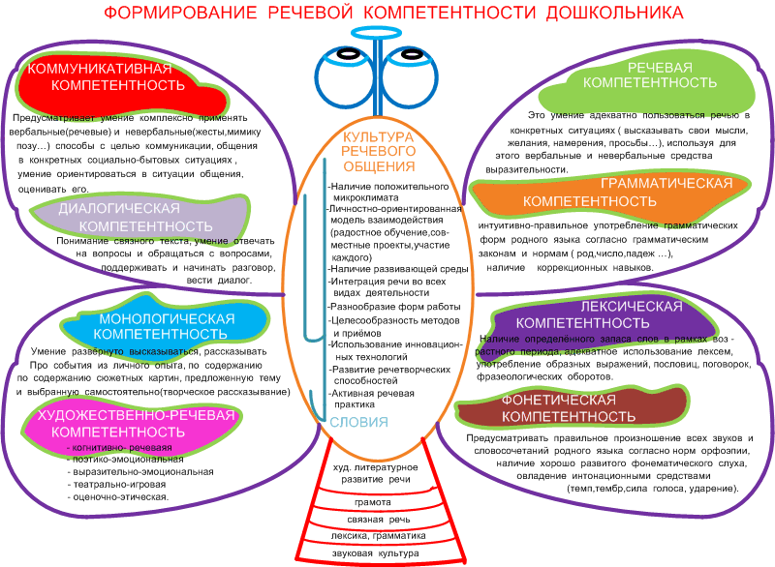в разных видах деятельности: совместной деятельности взрослого и детей с учетом интеграции образовательных областей, самостоятельной деятельности детей.

Литература:

1. Гербова В.В. Приобщение детей к художественной литературе. Программа и методические рекомендации-2-е изд.,исп,и доп.М.: Мозаика-синтез, 2006 .
2. Гербова В.В. Развитие речи в детском саду. Программа и методические рекомендации-2-е изд.,исп,и доп.М.: Мозаика-синтез, 2006 .
3. Есаулова Н.А. Конспекты занятий по красноречию (старший дошкольный возраст). Учебно - методическое пособие. - М.: Центр педагогического образования, 2007 Петрова В. И., Мтульник Т.Д. Этические беседы с детьми 4-7 лет: М.: Мозаика - Синтез, 2011.
4. Максаков А. И. Правильно ли говорит ваш ребенок. Пособие для воспитателей и родителей. 3-е изд.,исп,и доп.— М.: Мозаика-Синтез,2006.
5. Максаков А. И. Развитие правильной речи ребенка в семье. — М.: Мозаика-Синтез, 2005.
6. Ушакова О.С. Придумай слово. Речевые игры и упражнения для дошкольников. М.: Просвещение, 1996.